МУНИЦИПАЛЬНОЕ БЮДЖЕТНОЕ ДОШКОЛЬНОЕ ОБРАЗОВАТЕЛЬНОЕ УЧРЕЖДЕНИЕ «ДЕТСКИЙ САД КОМБИНИРОВАННОГО ВИДА №8 «АИСТЕНОК»
Г. Мичуринска Тамбовской области

Квест - игра по ПДД:

«Путешествие в город Дорожных знаков»

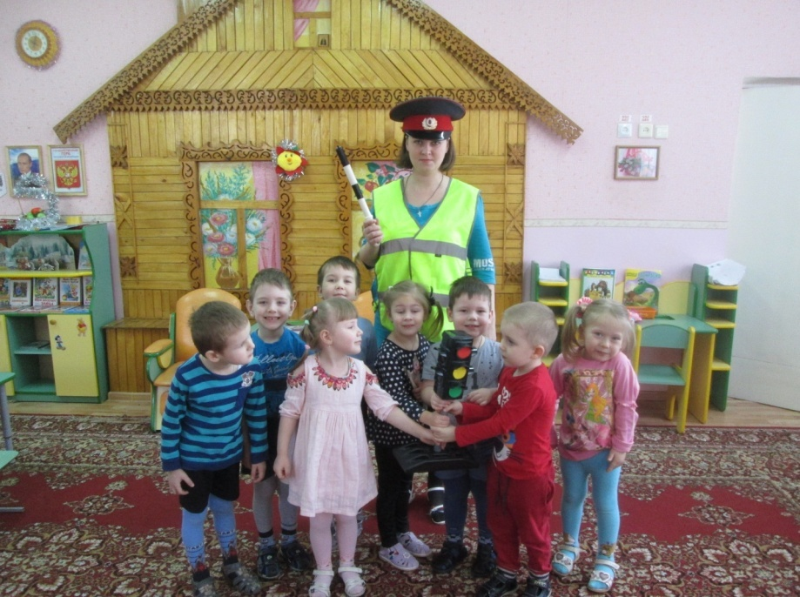

Подготовила: воспитатель
Казанская Е.К.

Цель: пропаганда основ безопасного поведения на дороге, изучение дорожных правил через игру.
Задачи:
1. Закрепить знания детей о сигналах светофора.
2. Формировать интерес к различным формам изучения и закрепления правил дорожногодвижения и поведения пешеходов.
3. Развивать творческий потенциал, внимание, мышление, наблюдательность.
4. Воспитывать дружеские, товарищеские отношения, умение работать командой, приходить на помощь друг другу.
5. Развивать умение самостоятельно пользоваться полученными знаниями в повседневной жизни.
6. Вызвать у детей эмоциональный подъем, радостное настроение.
Ход игры
В: Здравствуйте, ребята! Сегодня утром по дороге в детский сад я встретила своего друга - Светофора. Злая колдунья его заколдовала и он теперь не может отыскать свои сигнальные цвета. он попросил у нас помощи. ребята, вы готовы помочь светофору?(ответы детей)
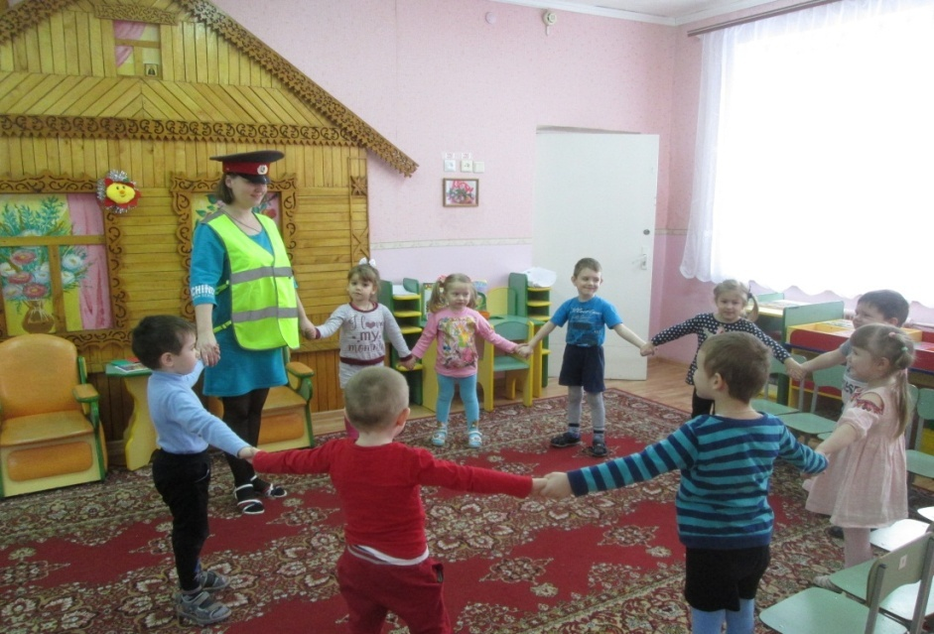
В:Ой, ребята, смотрите, под дверь кто-то положил письмо, давайте его прочтем…

Содержание письма
« Для того, чтобы помочь отыскать Светофору его сигнальные огни, вам придется пройти сложный путь. Чтобы отыскать первую подсказку, вам надо повторить все запрещенные и разрешенные действия на дороге. Вы готовы?»(ответы детей)
Игра “Разрешается – запрещается”

- Играть на мостовой…(запрещается)
- Переходить улицы при зелёном сигнале светофора…(разрешается)
- Перебегать улицу перед близко идущим транспортом…(запрещается)
- Идти толпой по тротуару…(разрешается)
- Переходить улицу по подземному переходу…(разрешается)
- Переходить улицу при жёлтом сигнале светофора…(запрещается)
- Помогать старикам и старушкам переходить улицу…(разрешается)
- Велосипедистам цепляться за проезжие машины…(запрещается)
- Обходить стоящий у тротуара транспорт спереди…(запрещается)
- Идти по тротуару слева…(запрещается)
- Выбегать на проезжую часть дороги…(запрещается)
- Кататься на велосипеде, не держась за руль…(запрещается)
- Болтать и громко смеяться в транспорте…(запрещается)
- Уважать правила дорожного движения…(разрешается)
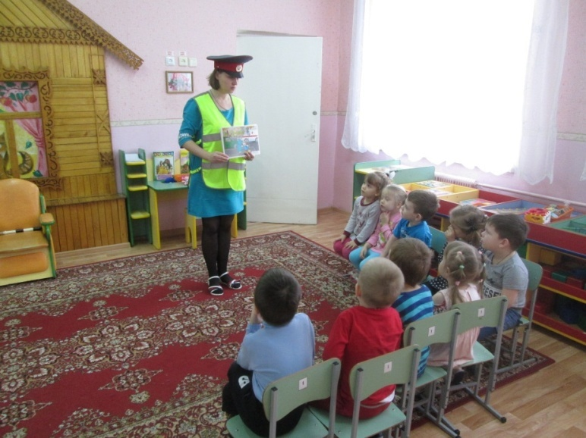

В.: Молодцы ребята, вы справились с заданием! Ой, слышите, кто-то стучится к нам в дверь.
Входит Баба Яга.
Б.Я.: Так, так,так...Это вы тут шумите? Спать мне не даете?
В.:Бабушка Яга, простите нас, мы не специально. Мы помогаем нашему другу Светофору отыскать его световые сигналы. Злая колдунья их украла.
Б.Я.: Так и быть прощаю вас и даже помогу отыскать эти сигналы, а то как же без светофора я на ступе летать то буду. Вот вам клубочек, он и приведет вас к следующей подсказке.
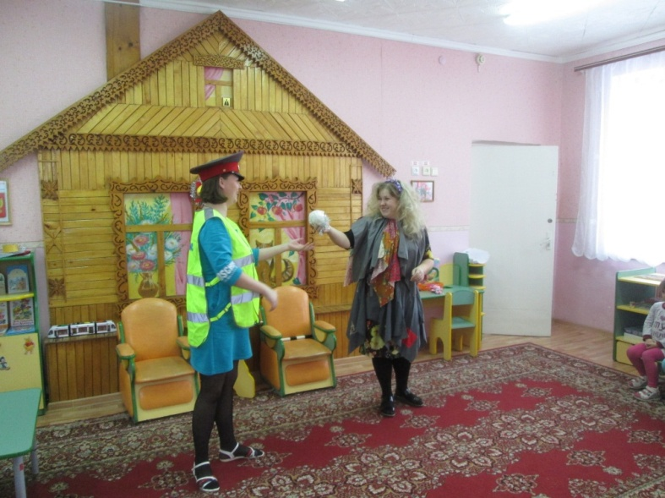

Дети: Спасибо.
Воспитатель бросает клубок и он катится и приводит детей к волшебному сундучку.
В.: Смотрите ребята. это же сундучок, давайте его откроем и посмотрим, что там внутри(пробуют открыть сундук).
В.: Мы не можем его открыть, у нас нет ключа.но есть шарики, давайте посмотрим, что в них. (воспитатель прокалывает шары, в которых лежат разные ключи, но только один подходит к сундучку)
В.: Ребята, сколько много ключей, давайте проверим, какой из них подходит к сундучку(дети открывают сундук)
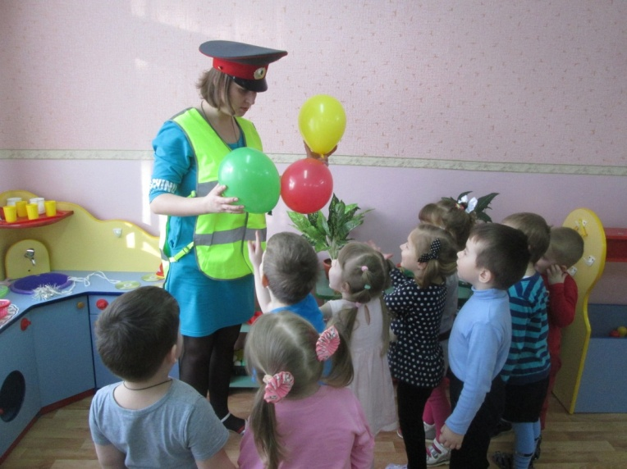
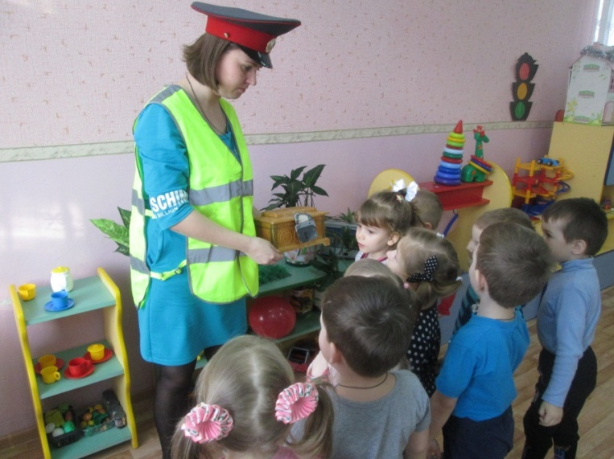

В.: Да тут загадка!
Что за чудо этот дом!
Пассажиров много в нём.
Обувь носит из резины
И питается бензином.
(Автобус)
В.: Правильно, следующую подсказку мы найдем в автобусе, только я не знаю где он находится. А вы знаете?(ответы детей) Давайте поищем его?(ответы детей)
В.: Молодцы, нашли автобус! А в нем спрятаны какие то кружочки разноцветные, смотрите: желтый, зеленый и красный. Так это же и есть сигналы светофора! Мы нашли их. Теперь давайте их вернем Светофорчику(ответы детей)
Подходят к Светофорчику.
В.: Светофорчик, мы нашли твои сигнальные огоньки!
С.: Вот спасибо, только я не помню какой цвет за каким следует и что он обозначает.
В.: Это не беда! у меня есть помощники, они очень умные, смелые. Они точно знают все о сигналах светофора. Правда ребята?(ответы детей)
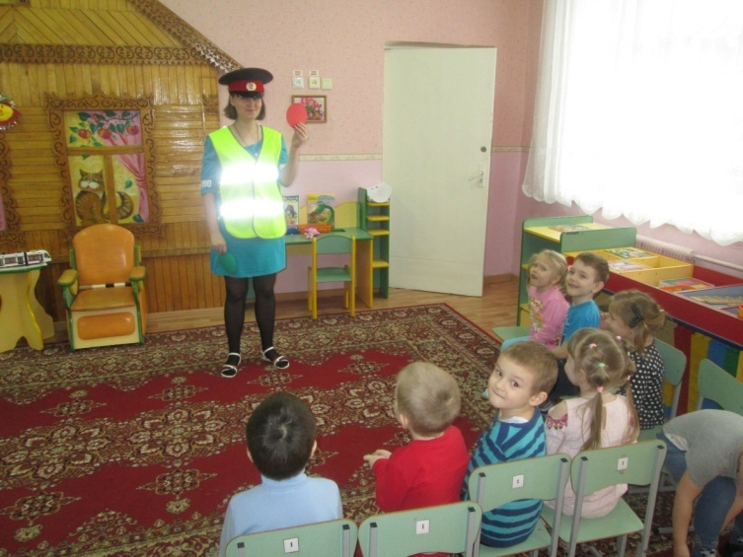

Игра «Красный- зеленый».

С.:Спасибо, ребята, я вспомнил все о своих сигнальных огнях. Вы поможете вставить их на свои места? (ответы детей)
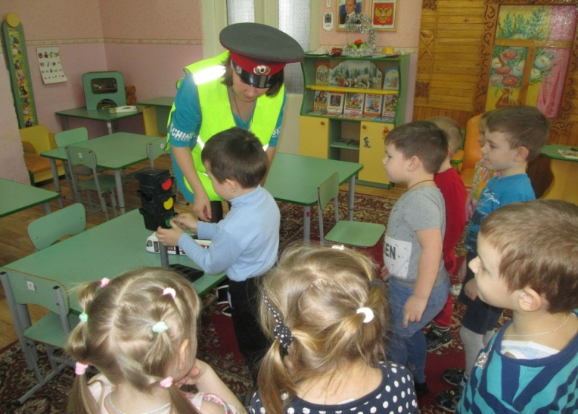

Дети вставляют кружки в отверстия на светофоре.
С.:Ура! Теперь я снова могу регулировать движение на дороге. Спасибо вам, ребята.Но за вашу смелость, я хочу подарить вам сюрпризы.
Награждение. Прощание со Светофорчиком.

